Достижения 2021-2022
Международный уровень

Название конкурса | Номинация, результат | Сроки проведения мероприятия | Участники (учащиеся) | Педагог | Подтверждение (грамоты, сертификаты и т.д.; файл)
«Тест по истории ВОВ» | Сертификат участника | Декабрь, 2021 | Елисеева Т.В. | Бабушкин А.А. | 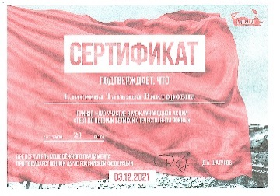
Лисёнок  конкурс по  математике | Диплом 2 степени  Диплом 3 степени  Диплом 2 степени  Диплом 2 степени  Диплом 2 степени  Диплом 2 степени  Диплом 2 степени  Сертификат | 2022 | Хазиев Илья, 2 кл.  Акиева София, 2 кл  Абрамов Артем, 2 кл.  Попов Григорий, 2 кл.  Юнг Александр, 2 кл.  Невейкин Артем, 2 кл  Ярышев Руслан, 2кл.  Ханов Александр,2 кл. | Еремина Н.В. | 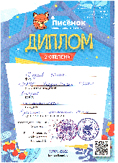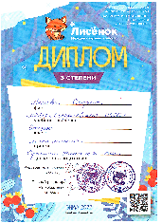  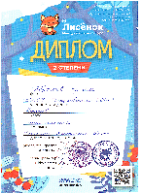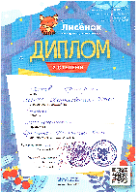  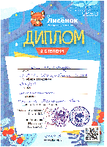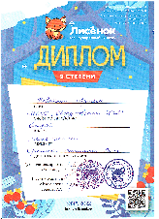  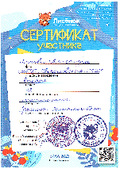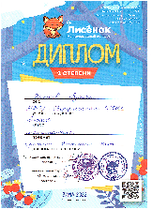
конкурс по  русскому языку | Диплом 2 степени  Диплом 1 степени  Диплом 2 степени  Диплом 2 степени  Диплом 3 степени  Диплом 3 степени | 2022 | Яшкина Светлана,2кл.  Ильина Елизавета,2кл.  Попов Григорий, 2 кл.  Юнг Александр, 2 кл.  Невейкин Артем, 2 кл.  Акиева София, 2кл. | Еремина Н.В. | 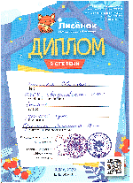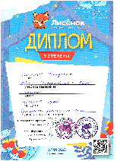  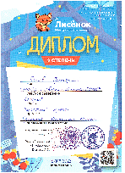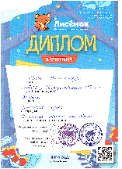  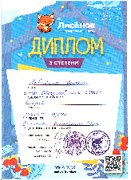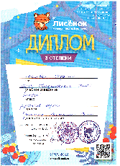
конкурс по  литературному чтению | Диплом 2 степени  Диплом 2 степени  Диплом 3 степени  Диплом 2 степени  Диплом 3 степени  Диплом 2 степени | 2022 | Яшкина Светлана,2кл.  Ильина Елизавета,2кл.  Мельцов Тимофей,2кл  Ярышев Руслан, 2кл.  Пистер Екатерина, 2кл  Бабушкин Кирилл,2кл | Еремина Н.В. | 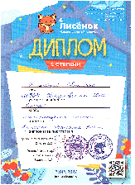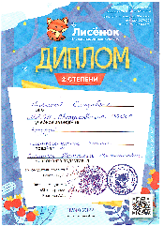  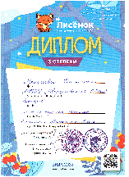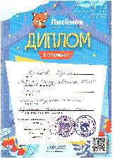  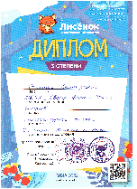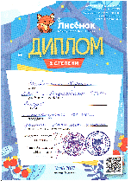
Игровой конкурс по истории мировой культуры «Золотое руно» | Диплом 1 место в районе среди 11-х кл. | 2022 | Бугакова-Сенцова Т. | Новикова О.Н. | 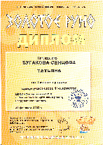
 | Диплом 1 место в районе среди 5-х кл. |  | Оболенский Е. |  | 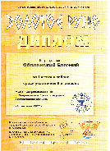
 | Диплом 1 место в районе среди 10-х кл. |  | Еремин В. |  | 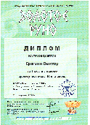
 | Сертификат за участие |  | Чебыкин Артем,1кл  Хазиев Илья, 2кл  Мезин Алексей, 3кл.  Салиев Вадим,3кл.  Заводова Наталья,3кл  Бабушкин Матвей, 4 кл.  Хазиева Вероника,5 кл.  Кардашина Анна,7кл  Хазиева Ангелина, 8кл

